11. A nukleotidok anyagcseréje

A nukleotidok szerepe az élő szervezetekben igen sokrétű. Szerepet játszanak az energiatárolásban (például ATP, GTP), a regulációban (például cAMP), vannak köztük koenzimek, prosztetikus csoportok (NAD, NADP, FAD, FMN, KoA), lehetnek fontos anyagcsere intermedierek (például UDP-glukóz), és természetesen belőlük épülnek fel a nukleinsavak (DNS, RNS).

11.1 A nukleinsavak emésztése

A nukleotidok többségét az ember a táplálékból szerzi be, de ez nem elegendő, ezért szintetizálni is tudjuk őket, elsősorban a máj sejtjeiben. Kész nukleotidokat leginkább nukleinsavak emésztésével nyerhetünk. A dezoxiribonukleáz enzimek DNS, a ribonukleáz enzimek RNS hidrolízisét katalizálják. Az enzimek lehetnek exogének (például a tápcsatornában működnek) és endogének (a szervezeten belül, elsősorban a sejteken belül működnek). Attól függően, hogy a lánc vége felől vagy középen történik az emésztés, megkülönböztetünk exo- és endonukleázokat. A nukleinsavak lebontása és az újonnan történő (de novo) szintézis mellett még egy fontos nukleotidforrás van: A nukleotidok különálló részei (pentóz, foszfát, szerves bázis) úgynevezett mentő reakciók során kapcsolódhatnak (újra) egymáshoz.
A nukleotidok emésztését követő további átalakulások és a felszívódás részleteivel itt nem kívánunk foglalkozni. Kezdjük a nukleotidok szintézisével, amely meglehetősen eltérő úton történik, ha a pirimidin és a purin nukleotidok szintézisét hasonlítjuk össze.

11.2. Nukleotidok de novo szintézise

11.2.1. Purin nukleotidok szintézise

A purin nukleotidok szintézise hosszú és bonyolult folyamat, amelynek csak néhány fontosabb részletét érdemes megtanulnunk. Első lépésben a pentóz-foszfát út (szénhidrát anyagcsere) során keletkezett ribóz-5-foszfátnak kell az első szénatomon aktiválódnia. Ez egy ATP pirofoszfátjának átvitelét jelenti a foszforibozil-pirofoszfát(PRPP)-szintetáz enzim segítségével. A reakció során PRPP és AMP keletkezik. Az aktivált első szénatomra fog majd ráépülni a purin-bázis. Először glutamin aminocsoportja kerül a pirofoszfát helyére, keletkezik glutamát és foszforibozil-1-amin. A reakciót a PRPP-amidotranszferáz enzim katalizálja.
A purin-bázis felépülése a foszforibozil-1-amin nitrogénjéről indul. A folyamat jó néhány energiaigényes lépést tartalmaz, az energia legtöbbször közvetlenül ATP bomlásából származik. Az egyes lépéseket nem fogjuk minden részletében ismertetni. Először egy glicin kapcsolódik, létrehozva újabb három atomot a purin ötös gyűrűjében (az első atom maga az előbb említett nitrogén volt). A gyűrű utolsó szénatomját egy formil-THF-ból kapja. Ezután kezdődik a másik, a hatos gyűrű szintézise; a következő nitrogénatomot szintén egy glutaminból kapjuk. Most következik csak az ötös gyűrű záródása, majd folytatódik a hatos gyűrű tovább épülése egy CO₂ kapcsolódásával. Még két atomra van szükség a gyűrűhöz; a következő N atom egy aszpartátból, az utolsó C atom pedig ismét egy formil-THF-ból származik. Eztán a hatos gyűrű is záródik, inozin-monofoszfát (IMP) nukleotidot kapunk, mely mind az AMP, mind a GMP kiindulási terméke (11-1. ábra).

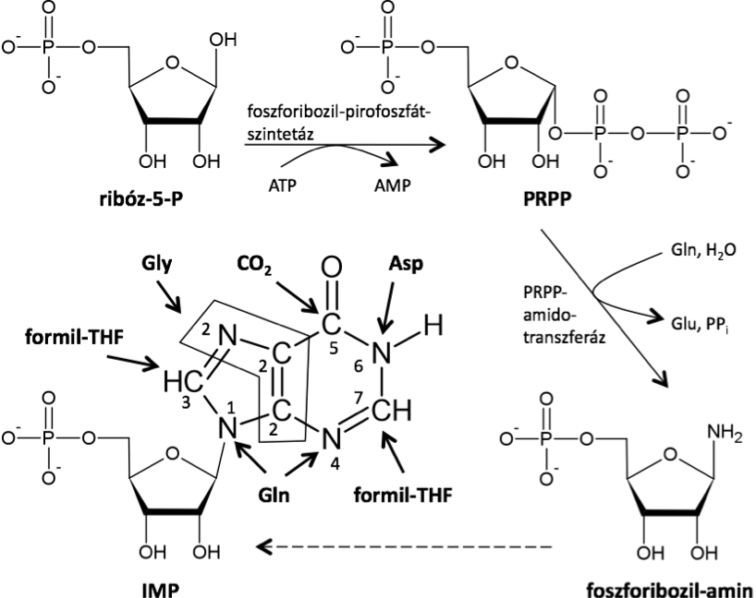

11-1. ábra

Ha AMP szintetizálódik az IMP-ből, akkor egy kétlépéses reakcióban kap egy aminocsoportot az aszpartáttól, amelyből fumarát keletkezik. A reakciókat az adeniloszukcinát-szintetáz és az adeniloszukciinát-liáz enzimek katalizálják, az első reakcióban egy GTP energiája is elhasználódik. A GMP keletkezése szintén kétlépéses folyamat: Az elsőben egy NAD-kofaktorral működő enzim (IMP-dehidrogenáz) segítségével vízből származó oxigént kapcsolunk az IMP-hez; xantozin-monofoszfát és NADH keletkezik. A második lépésben ezt az újonnan keletkező oxocsoportot cseréljük ki glutaminból származó aminocsoportra, miközben glutamát és GMP keletkezik. A reakciót a GMP-szintáz enzim katalizálja, energiáját az ATP-nek AMP-vé alakulása biztosítja (11-2. ábra).

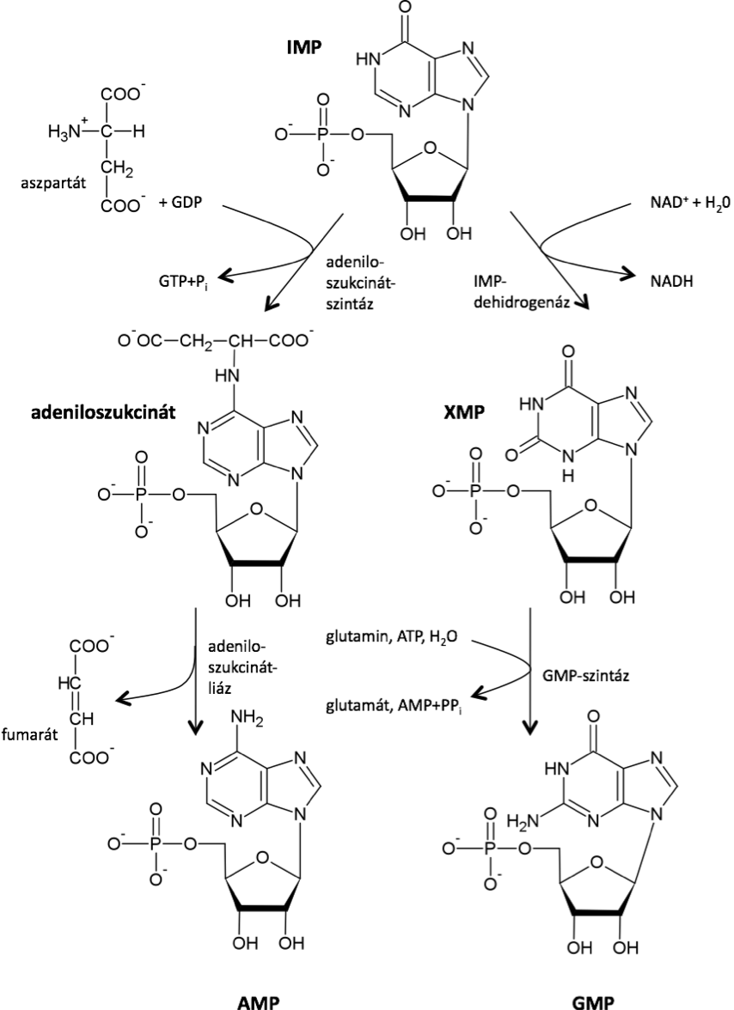

11-2. ábra

Hogyan szabályozódik a purin nukleotidok szintézise? Az elkötelező lépések gátlásával. Az IMP, AMP, GMP gátolja a PRPP-szintetáz működését (bár ezzel a pirimidin nukleotidok képződését is akadályozzák) és a PRPP-amidotranszferáz működését. Az AMP gátolja az adeniloszukciát-szintetáz, a GMP pedig az IMP-dehidrogenáz működését. Mindegyik nukleotid a saját képződését akadályozza (feedback gátlások).

11.2.2. Pirimidin nukleotidok szintézise

A pirimidin nukleotidok kisebbek, és szintézisük is egyszerűbb, mint a purin nukleotidoké. Minden pirimidin nukleotid „ősanyja” az uridin-monofoszfát (UMP), belőle alakul majd ki a többi nukleotid. (Purin nukleotidoknál ez az „ősanya” az IMP.) Szintézise eltér az IMP szintézisétől: a PRPP csak a folyamat végén csatlakozik a már majdnem kész bázishoz. Az első lépésben a citoszolban keletkezik karbamil-foszfát CO₂-ból, glutamin aminocsoportjából és egy ATP-ből. Még egy másik ATP energiája is kell a reakcióhoz; karbamil-foszfát mellett glutamát, két ADP és egy inorganikus foszfát is keletkezik. A reakciót a karbamil-foszfát-szintetáz II katalizálja. (A karbamil-foszfát-szintetáz I enzim a mitokondriumban található, és az ornitinciklus működéséhez állít elő karbamil-foszfátot, ráadásul ott ammónia a nitrogénforrás, nem glutamin.) A karbamil-foszfát-szintetáz II enzimet PRPP aktiválja, UTP gátolja (11-3 ábra).

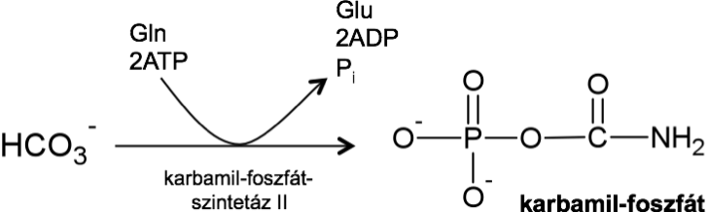

11-3. ábra

A keletkezett karbamil-foszfát az aszpartát transzkarbamiláz enzim segítségével reagálni képes egy aszpartáttal, miközben inorganikus foszfát szabadul fel. A karbamil-aszpartát víz kilépésével hatos gyűrűvé záródik, dihidroorotát keletkezik. Ez azután NAD-nak adja át két elektronját, és telítetlen orotát (orotsav) keletkezik. Ez az orotát egy orotát-foszforibozil-transzferáz enzim segítségével képes PRPP-hez kapcsolódni. Ez után már csak egy dekarboxilációs reakció van hátra ahhoz, hogy megkapjuk az uridin-monofoszfátot (UMP) (11-4. ábra).
Mind az IMP, mind az UMP szintézise soklépéses folyamat, melyben látszólag minden lépést más és más enzim katalizál. Baktériumokban ez így is van. Azonban eukariótákban egy-egy polipeptidlánc több különböző specificitású enzimrendszert alkothat, így a szintézis különböző lépéseit ugyanazon enzim különböző aktív centrumainak a működése katalizálhatja.
Az UMP-nek aztán át kell alakulnia más nukleotidokká. Az első két lépés a foszforilálódás: ATP terhére az UMP-kináz és nukleozid-difoszfát-kináz enzimek segítségével előbb UDP-vé, majd UTP-vé foszforilálódik.
Az UTP aztán egy glutamin aminocsoportjának transzferével alakul át CTP-vé. A reakcióhoz egy ATP energiája szükséges, és a CTP-szintetáz enzim katalizálja.

11.2.3. Dezoxiribonukleotidok keletkezése

A dezoxiribonukleotidok keletkezéséhz mindig a nukleozid-difoszfát formára van szükségünk. Osztódni képes sejtekben van ribonukleotid-reduktáz enzim; ennek két tiol-csoportjáról leszakadnak a H-atomok, és magukkal viszik a ribonukleotid második szénatomjának oxigénjét víz formájában. Visszamarad egy dezoxiribonukleozid-difoszfát és egy oxidált tiolcsoportot tartalmazó enzim. Az enzimet redukálni kell, hogy újra működni tudjon, ez végeredményben NADPH elektronjainak a terhére történik.
Külön kell foglalkoznunk a dezoxi-timidin-monofoszfát képződésével. A keletkezett dezoxi-uridin-difoszfát (dUDP) előbb elveszít egy foszfátot, majd metilén-tetrahidrofolátról a timidilát-szintáz enzim segítségével kap egy metiléncsoportot. A reakció végén dihidrofolát és dezoxi-timidin-monofoszfát (dTMP) keletkezik (11-4. ábra). A dTMP azután timidilát-kináz, majd nukleotid-difoszfát-kináz segítségével kap két foszfátot egy-egy ATP terhére.
A dezoxiribonukleotidok szintézisének szabályozása a ribonukleotid-reduktáz enzimen történik. A különböző dezoxinukleotid-trifoszfátok szabályozzák az enzim működését úgy, hogy az mindig azokat a reakciókat katalizálja, amelyek majd a dezoxiribonukleotidok megfelelő arányának beállításához kellenek.

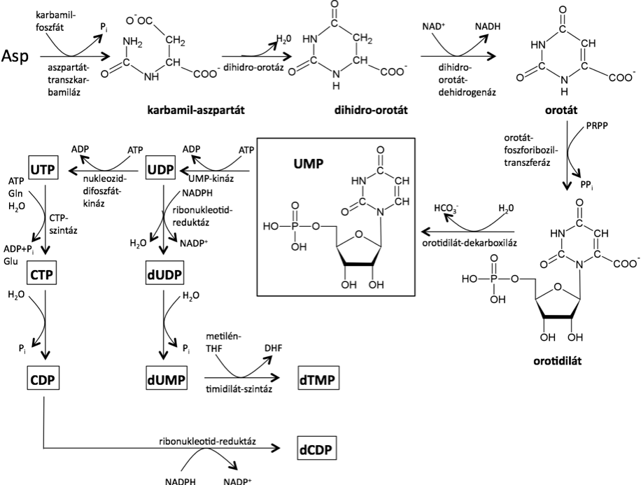

11-4. ábra

11.3. Nukleotidok lebomlása

11.3.1. Purin nukleotidok lebomlása

A különféle nukleotidok lebomlásának kezdeti lépései hasonló sémát követnek. Nukleotidázok segítségével defoszforilálódnak (nukleozidok keletkeznek), majd dezaminázok cserélik oxocsoportokra a gyűrűről leágazó aminocsoportokat. Néha (például az AMP esetében) a két folyamat felcserélődhet.
Az adenilátból (AMP) így keletkezik inozin. Az inozin egy purin-nukleozid-foszforiláz enzim segítségével, inorganikus foszfát felvételével ribóz-1-P-tá és hipoxantinná hasad. A hipoxantin molekuláris oxigén és víz felhasználódásával xantinná oxidálódik, miközben hidrogén-peroxid keletkezik. A reakciót a xantin-oxidáz enzim katalizálja (11-5. ábra).
A guanozin esetében a nukleozid foszforolízise megelőzi a dezaminációt. A dezamináció eredménye a xantin. A kétféle purin nukleotid lebontása most már közös mederben halad. A hipoxantin oxidációjához hasonlóan oxidálódik a xantin is, itt is a xantin oxidáz katalizál. A végtermék húgysav (urát), amely tautomerizációval laktimformává alakulhat és deprotonálódhat (11-5. ábra). A deprotonált laktim a vízben (vérben) sokkal jobban oldódik, mint az oxoforma, ki tud választódni a vesében. Ha valamilyen oknál fogva a vizelet pH-ja csökken, az enolforma nem tud megfelelő mértékben deprotonálódni, visszaalakulhat laktámformává, és a húgysav kristályok formájában kiválhat a szervezet különböző részein. Ez a betegség a köszvény, amely súlyos ízületi fájdalmakat okozhat. Ha a vesében válik ki az urát, akkor vesekő is kialakulhat.

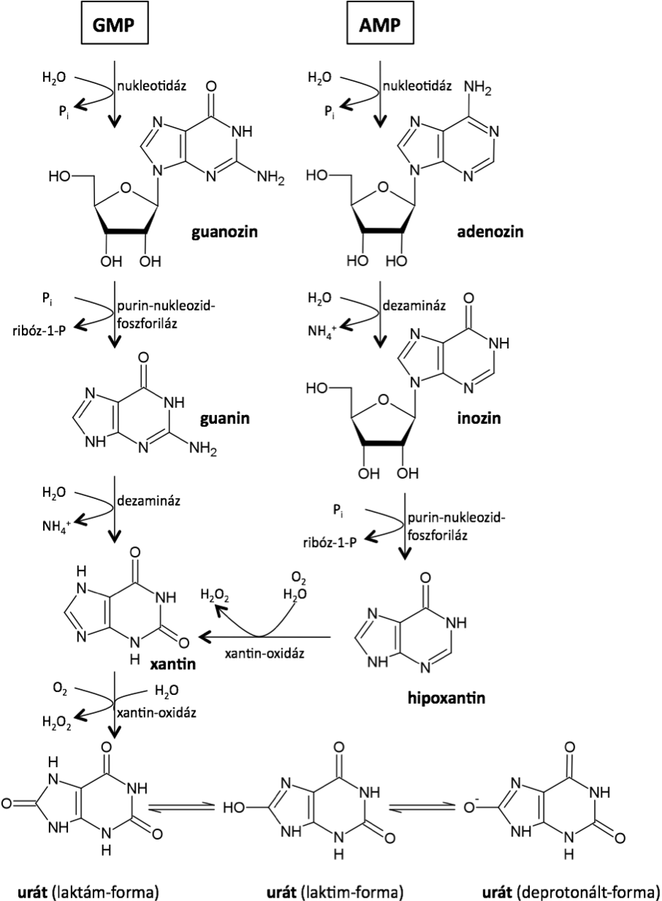

11-5. ábra

11.3.2. A pirimidin nukleotidok lebomlása

A nukleotidázok defoszforilálják a nukleotidokat, a citidin uridinné, a dezoxi-citidin dezoxi- uridinné dezaminálódik. Az uridin a pirimidin-nukleotid-foszforiláz enzim és inorganikus foszfát segítségével uracilra és ribóz-1-P-ra hasadhat. Ugyanez történik a dezoxi-uridinnel is, csak ott dezoxi-ribóz-1-P a másik termék. Az uracil a pirimidin-dehidrogenáz és NADPH segítségével dihidro-uracillá alakul, majd dihidro-pirimidináz segítségével felhasad a gyűrűje. Az ureido-proprionáz enzim egyszerre katalizálja a dezaminációt és a dekarboxilációt. Végül β-alanin képződik, melyből azután ecetsavon keresztül acetil-KoA keletkezhet. Az uracil és a citozin tehát ketoplasztikus bázisok.
A dTMP ugyancsak defoszforilálódik, de az extra metilcsoportját nem veszíti el. Ennek ellenére az imént ismertetett enzimeknek szubsztrátjai a dezoxi-timidin lebomlási intermedierek is. A folyamat során tehát foszforolízissel dezoxiribóz és timin, redukcióval dihidro-timin keletkezik. A lánc-felszakadás, dezamináció és dekarboxiláció után pedig β-amino-izobutirát keletkezik. A β-amino-izobutirát át tud alakulni metilmalonil-KoA-vá, amely továbbalakul szukcinil-KoA-vá. A szukcinil-KoA citrátköri intermedier, a timin tehát glukoplasztikus bázis (11-6. ábra).

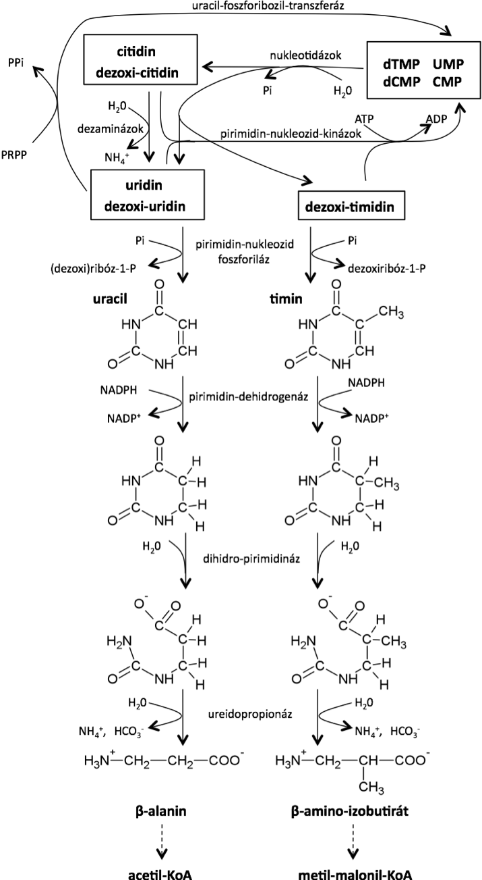

11-6. ábra

11.4. Mentő utak

A nukleotidok de novo szintézise drága mulatság, ezért kiépült a szervezetben egy olyan mechanizmus, amely a lebomlás kezdeti lépései után még képes a lebontást megállítani, és az intermediereket újra nukleotidokká szintetizálni. Vannak olyan sejtek, amelyekben csak ezek a mechanizmusok működnek, de novo szintézis nem, ezeknek létszükséglet, hogy a bomlófélben lévő intermedierekből szintetizálják újra a nukleotidokat.
Alapvetően kétfajta mechanizmus ismert. Az egyik, amelyik a nukleozidokat foszforilálja vissza nukleotid-monofoszfátokká. Ezek egylépéses reakciók: A különböző nukleozid-kinázok ATP-terhére képesek foszforilcsoportot transzferálni a ribóz vagy dezoxiribóz ötös szénatomjára (11-7. ábra). Hasonló folyamatokban nukleozid-monofoszfát-kinázok és nukleozid-difoszfát-kinázok segítségével foszforilálódnak tovább nukleozid-di- és nukleozid-tri-foszfátokká, szintén ATP-terhére (11-8 ábra).

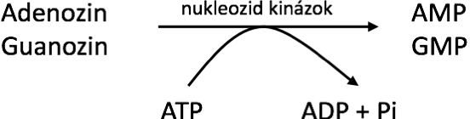

11-7. ábra

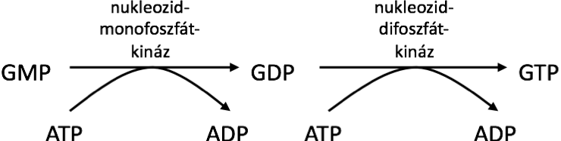
11-8. ábra

A másik fontos mentő út, amikor a már leszakadt, sokszor már dezaminálódott bázist kerül vissza egy PRPP-ra. Ezekben a reakciókban a foszforibozil-transzferáz enzimek vesznek részt, például az uracil-foszforibozil-transzferáz (UPRT), az adenin- foszforibozil-transzferáz (APRT) és a hipoxantin-guanin-foszforibozil-transzferáz (HGPRT). Mindegyik enzim neve mutatja, mely szerves bázisokat helyez át a PRPP-ra. A reakció végén nukleozid-monofoszfátok és pirofoszfát keletkezik. A purin nukleotidok legfontosabb mentő útjait a 11-9. ábrán foglaljuk össze:

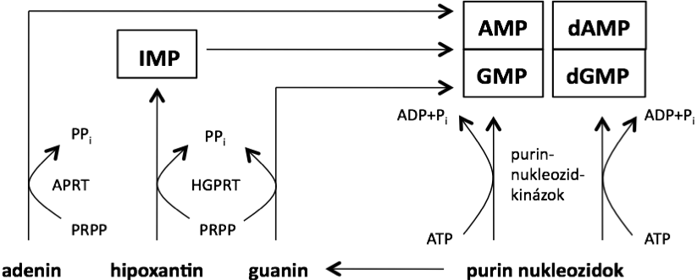

11-9. ábra

A nukleotidok metabolizmusa a most ismertetettnél jóval összetettebb. De ez a kissé leegyszerűsített hálózat is talán segít megérteni, hogyan keletkeznek, és mivé bomlanak le a nukleotidok, hogyan alakulhatnak szükség szerint egymásba, és milyen elvek szerint történik ezeknek a folyamatoknak a szabályozása. Fontos látnunk azt is, hogy a nukleotidok anyagcseréje számos ponton kapcsolódik a szénhidrátok, a lipidek, és az aminosavak anyagcseréjéhez.

